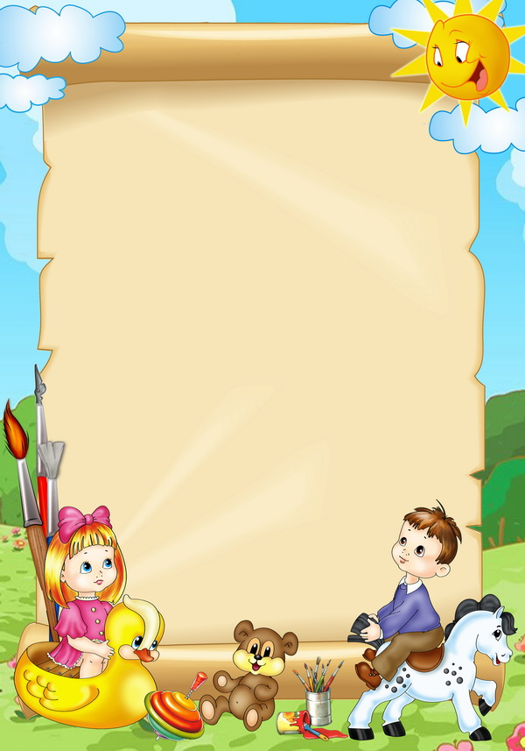
Запрещать нельзя разрешать
«Туда не ходи! Не залезай – упадешь! Не трогай эту гадость! Не гладь кошку, она грязная! Сейчас же брось это! Не трогай руками, испачкаешься!»
Как часто на детской площадке мы слышим эти гневные окрики. К сожалению, стараясь делать как лучше, мы мешаем ребенку познавать мир единственно доступными ему средствами. Доказано, что в раннем детстве основную информацию об окружающей действительности ребенок получает с помощью тактильных ощущений. Ограничивая тактильные контакты, мы ограничиваем не только физическое, но и интеллектуальное развитие малыша. Кроме того – и в этом рано или поздно убеждается любая мама – воспитание методом запретов неэффективно!
Разрешайте вашему малышу все!

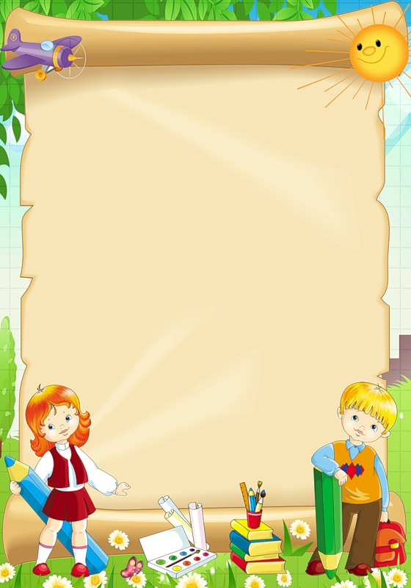
СОВЕТЫ ЛОГОПЕДА
Очень часто дети, которые плохо говорят для своего возраста, еще и плохо едят. Как правило, для них целая проблема скушать яблоко или морковку, не говоря уже о мясе. Вызвано это слабостью челюстных мышц, а она, в свою очередь, задерживает развитие движений артикуляционного аппарата.
Поэтому обязательно предлагайте ребенку жевать сухари, целые овощи и фрукты, хлеб с корочками и кусковое мясо. Чтобы развить мышцы щек и языка, покажите ребенку, как полоскать рот. Научите надувать щеки и удерживать воздух, "перекатывать" его из одной щеки в другую.
Не забывайте развивать и мелкую моторику - то есть малыш как можно больше должен работать своими непослушными пальчиками. Как бы ни казалось вам это утомительным, пусть малыш сам застегивает пуговицы, шнурует ботинки, засучивает рукава. Причем начинать тренироваться ребенку лучше не на своей одежде, а "помогать" одеться куклам и даже родителям.
По мере того, как детские пальчики будут становиться проворнее, его язык будет все понятнее не только маме. В этом возрасте очень полезно лепить. Только не оставляйте малыша наедине с пластилином, чтобы вовремя пресечь его желание попробовать слепленный шарик на вкус. Многие мамы не доверяют ребенку ножницы. Но если в кольца ножниц просовывать свои пальцы вместе с детскими и вырезать какие-нибудь фигурки, получится отличная тренировка для руки.



Чем полезны пальчиковые игры

Между речевой функцией и общей двигательной системой существует тесная связь. Тесно связанны руки и речевой центр мозга. Гармонизация движений тела, мелкой моторики рук и органов речи способствует формированию правильного произношения, помогает избавиться от монотонности речи, нормализовать её темп, учит соблюдению речевых пауз, снижает психическое напряжение. Известно и то, что в последние 5–10 лет уровень речевого развития детей заметно снизился. Почему? Родители меньше говорят с детьми, потому что многие из них страшно заняты на работе. Дети и сами меньше говорят, потому что больше смотрят и слушают (теле-аудио-видео…). Современная одежда, которая стала такой удобной (с липучками вместо шнурков), не эффективна для развития моторики, а так же книги и пособия с наклейками вместо картинок для вырезания и т. д. Вот и причины речевой задержки.
Пальчиковые игры и упражнения — уникальное средство для развития мелкой моторики и речи в их единстве и взаимосвязи. Разучивание текстов с использованием «пальчиковой» гимнастики стимулирует развитие речи, пространственного мышления, внимания, воображения, воспитывает быстроту реакции и эмоциональную выразительность. Ребёнок лучше запоминает стихотворные тексты; его речь делается более выразительной. Пальчиковые игры — это не только стимул для развития речи и мелкой моторики, но и один из вариантов радостного общения с близкими людьми.

